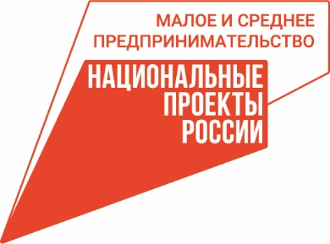 | 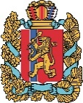  АГЕНТСТВО РАЗВИТИЯ  МАЛОГО И СРЕДНЕГО ПРЕДПРИНИМАТЕЛЬСТВА  КРАСНОЯРСКОГО КРАЯ | 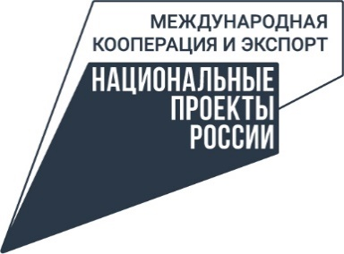

02.11.2023

В Красноярске на круглом столе обсудили внешнеторговые отношения

В Красноярске прошёл круглый стол по вопросам внешнеторговых отношений
с участием исполнительных органов Красноярского края, предпринимателей, общественных объединений и организаций инфраструктуры поддержки бизнеса, входящими в состав Совета по развитию экспорта и Клуба экспортёров Красноярского края.
Заседание было посвящено вопросам логистики. Участники мероприятия обсудили текущую обстановку на рынке международных перевозок, поговорили о возможностях сопровождения внешнеторговой деятельности Центром поддержки экспорта Красноярского края (подразделение регионального центра «Мой бизнес»). Кроме того, представители банковского сектора рассказали об организации международных расчётов компаний края с зарубежными партнёрами, а также обсудили перспективы развития экспорта в страны Средней Азии.
Учитывая вопрос удорожания логистики с учетом изменения маршрутов, с 2022 года в регионе экспортёрам оказывается поддержка по логистическому сопровождению внешнеторговой деятельности, в том числе, по оплате части транспортных расходов.
«Данная мера поддержки очень востребована со стороны бизнес-сообщества, поэтому Правительством края принято решение продлить финансовое обеспечение поддержки на 2024 год и увеличить лимиты на одного предпринимателя», – рассказывает исполняющий обязанности генерального директора центра «Мой бизнес» Александр Звездов.
Напоминаем, что экспортёры, или только желающие попробовать себя в экспорте, могут получить необходимые услуги в Центре поддержки экспорта – структурном подразделении центра «Мой бизнес». Услуги оказываются на всех этапах экспортной сделки в рамках нацпроектов «Малое и среднее предпринимательство» и «Международная кооперация и экспорт».
«За 10 месяцев текущего года экспортёры из разных отраслей получили в центре около 900 услуг, объём поддержанного экспорта составил более полутора млрд рублей. Мы предоставляем комплексную поддержку, позволяющую предпринимателю выйти и укрепиться на зарубежных рынках. Наша основная задача – поддержать региональных производителей на всех уровнях экспортного контракта. Подробнее можно узнать на сайте мойбизнес-24.рф или по телефону 8-800-234-0-124», – отмечает Александр Звездов.

Справка
В круглом столе приняли участие представители управления внешних связей Губернатора Красноярского края, министерства промышленности и торговли, министерства здравоохранения, министерства сельского хозяйства, министерство лесного хозяйства, министерства цифрового развития, министерства экономики и регионального развития, агентства развития малого и среднего предпринимательства, агентства по туризму, комитета по экономике и налоговой политике Законодательного Собрания, Красноярской таможни, союза лесопромышленников Красноярского края, союза «Центрально-Сибирская Торгово-Промышленная палата», общероссийской общественной организации «Деловая Россия», Русско-Азиатского Союза промышленников и предпринимателей по Красноярскому краю, Республике Хакасия, Республике Тыва, Красноярского территориального центра фирменного транспортного обслуживания ОАО «РЖД», а также общероссийской общественной организации малого и среднего предпринимательства «Опора России».

Дополнительная информация для СМИ: + 7 (391) 222-55-03, пресс-служба агентства развития малого и среднего предпринимательства Красноярского края.

